Станция по борьбе с болезнями животных Восточного и Юго- Восточного административных округов города Москвы ГБУ «Мосветобъединение» сообщает.
04.04.2025
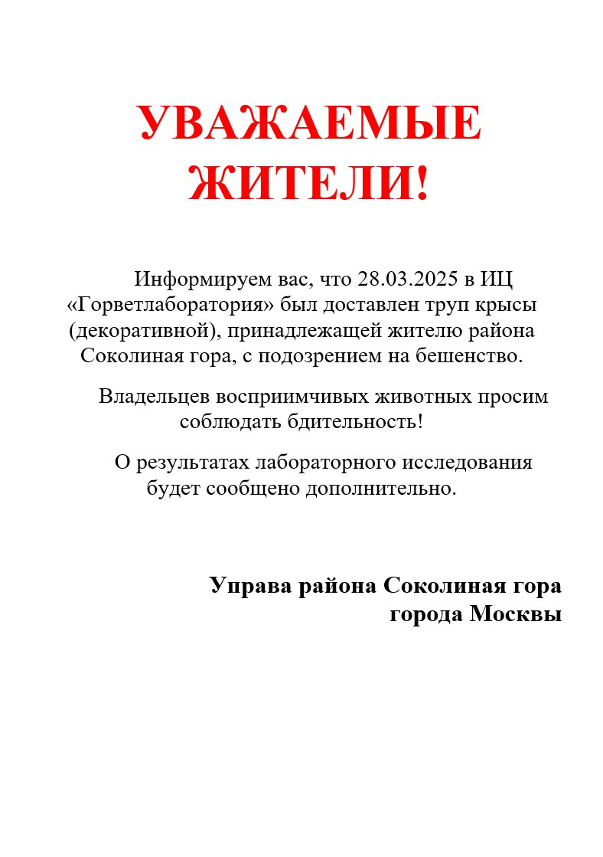

Адрес страницы: http://sokolinka.mos.ru/officially/relevant-information/detail/12897210.html
Управа района Соколиная гора города Москвы

